**Actividad clase 20**

**Chequeando Ip Pública**

**Tareas a Realizar**

**·** En Opera (o cualquier browser sin VPN) debemos consultar nuestra dirección IP pública y anotar:

167.58.31.165

| País | **Uruguay** |
| --- | --- |
| Ciudad | **Aguada** |
| Latitud | **-34.88990020752** |
| Longitud | **-56.185901641846** |
| ISP | **Antel Uruguay** |

**·** ~~En Opera~~ con **VPN activada** (ProtonVPN) debemos consultar nuestra ip y consultar su geolocalización (podemos hacerlo desde la página cual es mi IP) y anotar.

138.199.7.163

| País | **Netherlands** |
| --- | --- |
| Ciudad | **Amsterdam** |
| Latitud | **52.375900268555** |
| Longitud | **4.897500038147** |
| ISP | **Datacamp Limited** |

**·** Con Tor y su red activada, debemos consultar nuestra ip y consultar la localización de la misma.

146.59.233.33

| País | **Anonymous Proxy** |
| --- | --- |
| Ciudad |  |
| Latitud | **0** |
| Longitud | **0** |
| ISP | **OVH SAS** |

**Preguntas Realizar en mesa**

**·** ¿Las ip públicas son las mismas? ¿por qué?

Las IP públicas son distintas porque nos estamos conectando a

**·** Sin utilizar la VPN puedes ver el siguiente [video](https://www.youtube.com/watch?v=6_kh4RsBjbI&ab_channel=ZiggoSport)? Ahora activala e intenta verlo, ¿que es lo que sucedió?¿Por qué?

Sin usar la VPN no es posible ver el video, esto es debido a que el contenido está restringido para ciertos países. Si activo la VPN y elijo un servidor de un país para el que esté habilitado el contenido del video, se puede ver sin problemas.

**·** Utilizando Tor ¿pudimos localizar la IP ?

Utilizando Tor no es posible localizar geográficamente la IP

**Prueba de velocidades**

**Tareas a Realizar**

**·** En Opera **sin VPN** debemos consultar nuestra velocidad de subida, bajada y el ping, anotar estos valores.

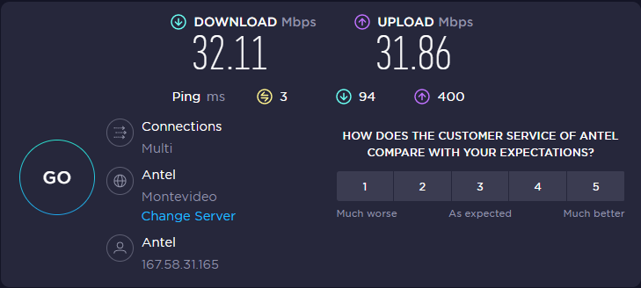

**·** ~~En Opera~~ con **VPN activada** (ProtonVPN) debemos consultar nuestra velocidad de subida, bajada y el ping, anotando estos valores.

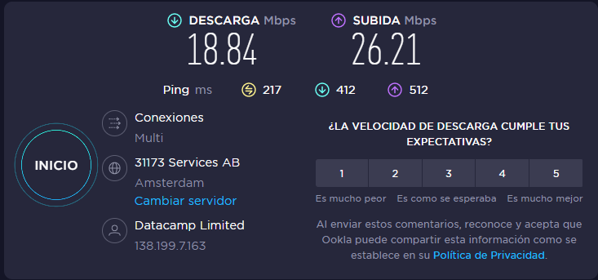

**·** Con **Tor y su red activada**, debemos consultar nuestra velocidad de subida, bajada y el ping, anotando estos valores.

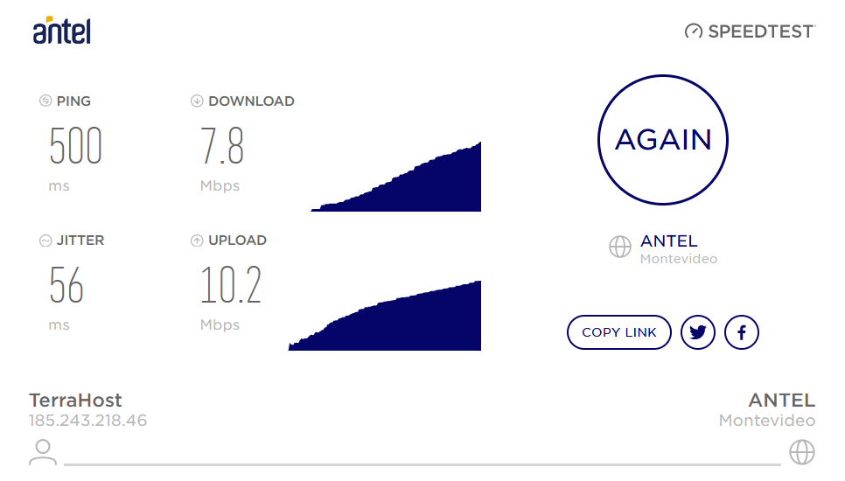

**Preguntas Realizar en mesa**

**·** ¿Las velocidades en los test son diferentes? ¿Por qué crees que sucede esto?

La velocidad se reduce con la conexión VPN y la red TOR porque existen “intermediarios” en la conexión al servidor.

**·** ¿Qué significa el valor del ping?

El ping es una unidad de medida que sirve para medir la latencia. La latencia es el tiempo que tarda en transmitirse un paquete de datos dentro de la red. Es el tiempo exacto que pasa desde que tu dispositivo hizo una solicitud al servidor y el tiempo que tardas en recibir una respuesta desde el servidor.

**·** El valor del ping, ¿varía entre las diferentes opciones? ¿Por qué?

Usar Tor o VPN aumentan el valor del ping porque agregan pasos adicionales al tráfico de internet, haciéndolo más largo y complejo